第87讲 电磁感应中的单杆模型
（2022•上海）
1．宽L=0.75m的导轨固定，导轨间存在着垂直于纸面且磁感应强度B=0.4T的匀强磁场。虚线框I、II中有定值电阻R₀和最大阻值为20Ω的滑动变阻器R。一根与导轨等宽的金属杆以恒定速率向右运动，图甲和图乙分别为变阻器全部接入和一半接入时沿abcda方向电势变化的图像。求：
（1）匀强磁场的方向；
（2）分析并说明定值电阻R₀在I还是II中，并且R₀大小为多少；
（3）金属杆运动时的速率；
（4）滑动变阻器阻值为多少时变阻器的功率最大？并求出该最大功率P_{m}。
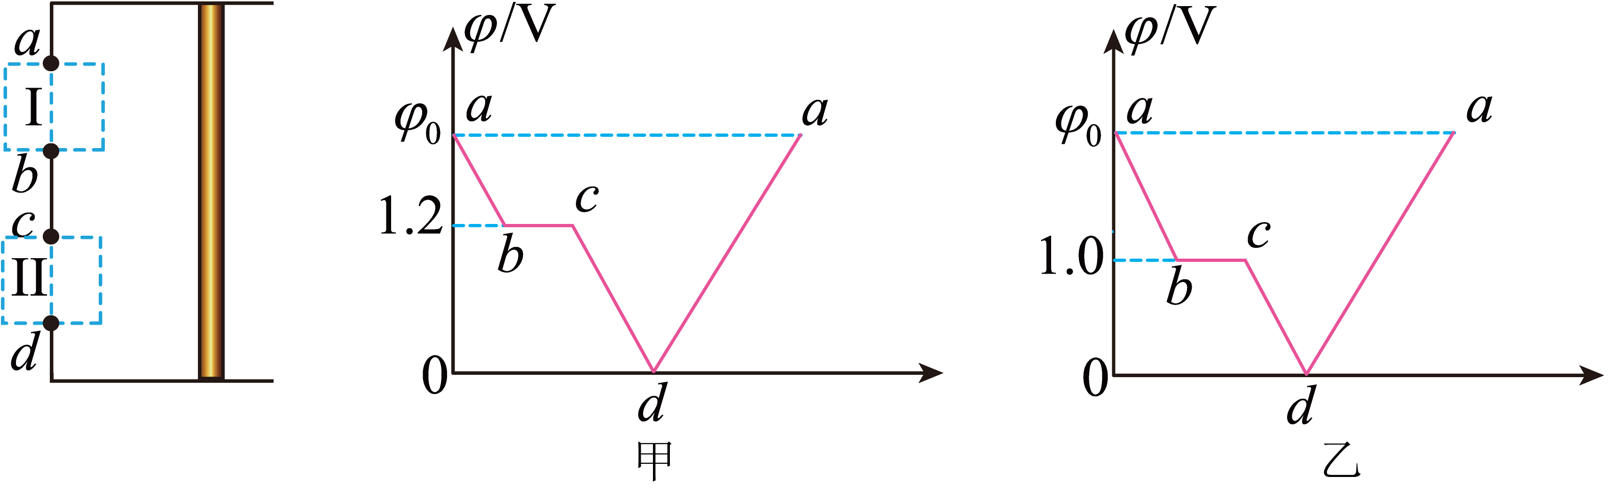
【答案】（1）垂直纸面向里；（2）定值电阻R₀在I中，原因见解析，R₀大小为5Ω；（3）5m/s；（4）5Ω，0.1125W
【难度】0.65
【知识点】电源的最大输出功率及其条件
【详解】（1）a点电势高，即导体棒上端电势高，根据右手定则可判断，磁场垂直纸面向里
（2）滑动变阻器接入阻值减小时，U_{ab}变大，根据串联电路分压特点，说明I中的阻值分到的电压增多，I中为定值电阻。
金属棒的电阻不计
U_{ad}=E=ϕ₀
滑动变阻器两种情况下
$$\frac{φ_{0}}{R_{0}+R}×R=1.2$$
$$\frac{φ_{0}}{R_{0}+\frac{1}{2}R}×\frac{1}{2}R=1$$
联立方程得
R₀＝5Ω，ϕ₀＝1.5V
（3）导体棒切割磁感线
$$E＝BLv=φ_{0}=1.5\text{V}$$
得
v＝5m/s
（4）将定值电阻与金属棒看成一个等效电源，得当R_{x}＝5Ω时滑动变阻器消耗的功率最大
$$P=\frac{E^{2}}{4R_{0}}=\frac{φ_{0}^{2}}{4R_{0}}=0.1125\text{W}$$
一、知识回顾
1.力学对象和电学对象的相互关系
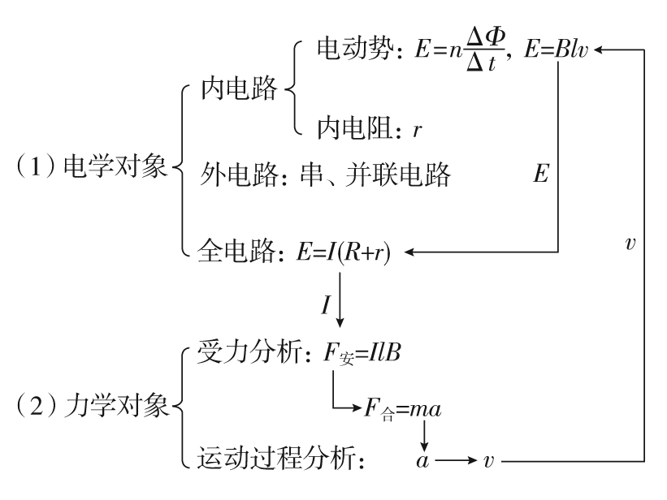
2.能量转化及焦耳热的求法
（1）能量转化
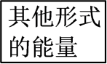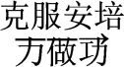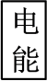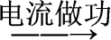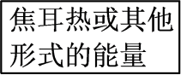
（2）求解焦耳热Q的三种方法（纯电阻电路）
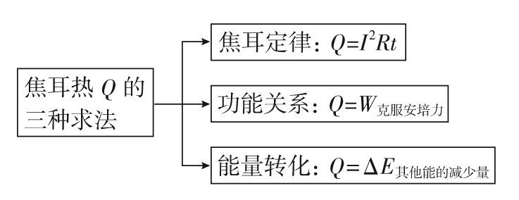
3.单杆模型
初态 | v₀≠0 | v₀=0
示意图 | 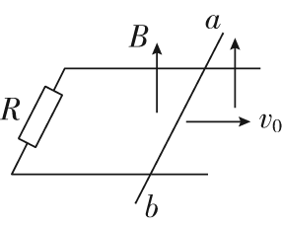质量为m、电阻不计的单杆ab以一定初速度v₀在光滑水平轨道上滑动，两平行导轨间距为l | 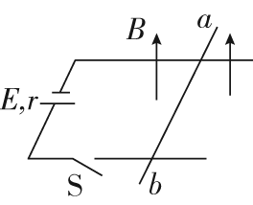轨道水平光滑，单杆ab质量为m，电阻不计，两平行导轨间距为l | 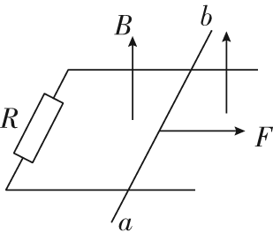轨道水平光滑，单杆ab质量为m，电阻不计，两平行导轨间距为l，拉力F恒定 | 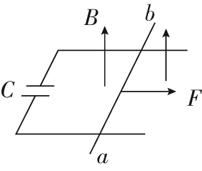轨道水平光滑，单杆ab质量为m，电阻不计，两平行导轨间距为l，拉力F恒定
运动分析 | 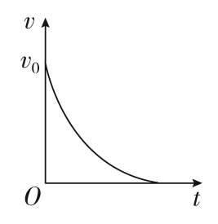导体杆做加速度越来越小的减速运动，最终杆静止 | 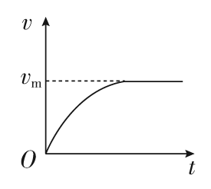当E_{感}=E时，v最大，且v_{m}=，最后以v_{m}匀速运动 | 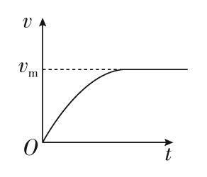当a=0时，v最大，v_{m}=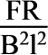，杆开始匀速运动 | 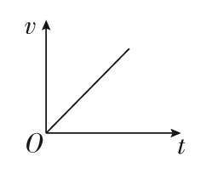Δt时间内流入电容器的电荷量Δq=CΔU=CBlΔv  电流I=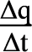=CBl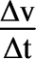=CBla  安培力F_{安}=IlB=CB²l²a  F-F_{安}=ma，a=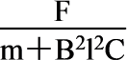，  所以杆以恒定的加速度匀加速运动
能量分析 | 动能转化为内能， mv=Q | 电能转化为动能和内能，E_{电}=mv＋Q | 外力做功转化为动能和内能，W_{F}=mv＋Q | 外力做功转化为电能和动能，W_{F}=E_{电}＋mv²
二、例题精析
题型一：单杆+电阻模型之动态分析
2．如题图所示，MN和PQ是两根互相平行、竖直放置的足够长的光滑金属导轨，电阻不计，匀强磁场垂直导轨平面向里。具有一定质量和电阻的金属杆ab垂直导轨放置，与导轨接触良好。开始时，断开开关S，让金属杆ab由静止开始沿导轨下落，经过一段时间后，闭合开关S。从闭合开关S开始计时，取竖直向下为正方向，金属杆的速度v、加速度a、安培力F及电流表示数i随时间t变化的图象可能是题图中的（ ）
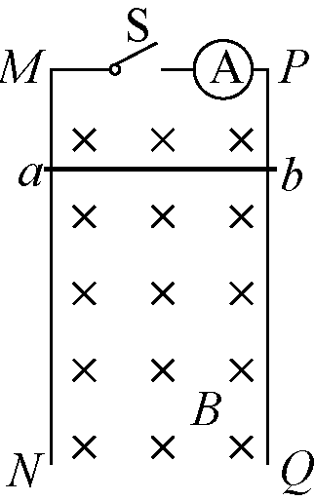
A．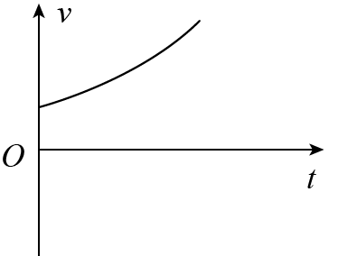 B．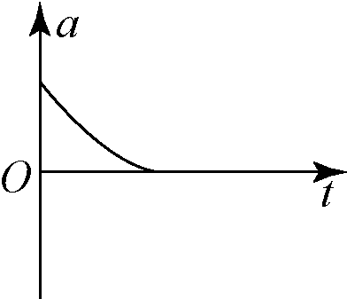
C．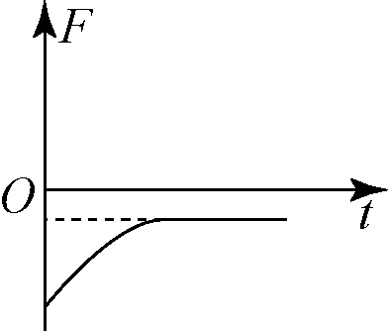 D．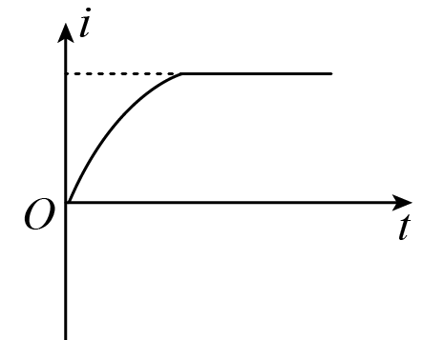
【答案】BC
【难度】0.65
【知识点】有外力作用下，水平导轨上的单杆模型
【详解】闭合开关时，金属棒受到向下的重力以及向上的安培力，若重力与安培力相等，即
$$mg=BIL=\frac{B^{2}l^{2}v}{R}$$
金属杆做匀速直线运动。速度不变，则动能、安培力、感应电流都不变，加速度为零。
若安培力小于重力，则加速度的方向向下，做加速运动，加速运动的过程中，安培力增大，则加速度减小，做加速度逐渐减小的加速运动，当重力与安培力相等时，做匀速直线运动，则a-t图象是斜率逐渐减小的曲线，v-t图象是一条斜率减小的曲线。安培力为
$$F=\frac{B^{2}l^{2}v}{R}$$F-t图线先是一条斜率逐渐减小的曲线，之后恒定不变，因为
$$I=\frac{Blv}{R}$$
所以I-t图象先是一条斜率逐渐减小的曲线，当金属杆匀速时，电流恒定不变，但t=0时金属杆有速度，所以t=0时电流不等于零。
若安培力大于重力，则加速度的方向向上，做减速运动，减速运动的过程中，安培力减小，做加速度逐渐减小的减速运动，当重力与安培力相等时，做匀速直线运动。安培力为
$$F=\frac{B^{2}l^{2}v}{R}$$
所以F-t图象是斜率逐渐减小的曲线，当匀速运动时，安培力不再减小，此时安培力等于重力，故AD错误，BC正确。
故选BC。
题型二：单杆+电阻模型之通过动量定理求位移和电荷量
3．如图所示，间距为$$L=1\text{m}$$的光滑平行金属导轨固定在绝缘水平面上，导轨足够长且电阻不计，左端接有阻值$$R=2Ω$$的定值电阻。质量为$$m=1\text{kg}$$的金属棒放在导轨上，整个装置处在垂直于导轨平面向下的匀强磁场中，磁场的磁感应强度大小为1T。现对金属棒施加一个平行导轨向右的水平拉力，使金属棒从静止开始运动，金属棒运动过程中始终与两导轨垂直并接触良好，金属棒接入电路的电阻为$$r=2Ω$$。求：
（1）若施加的拉力大小恒为1N，金属棒运动的最大速度为多少；当速度为最大速度一半时，金属棒的加速度多大；
（2）若水平拉力的功率恒定为1W，则施加拉力后的4s内（此时金属棒已做匀速运动），电阻$$R$$上产生的焦耳热多大。
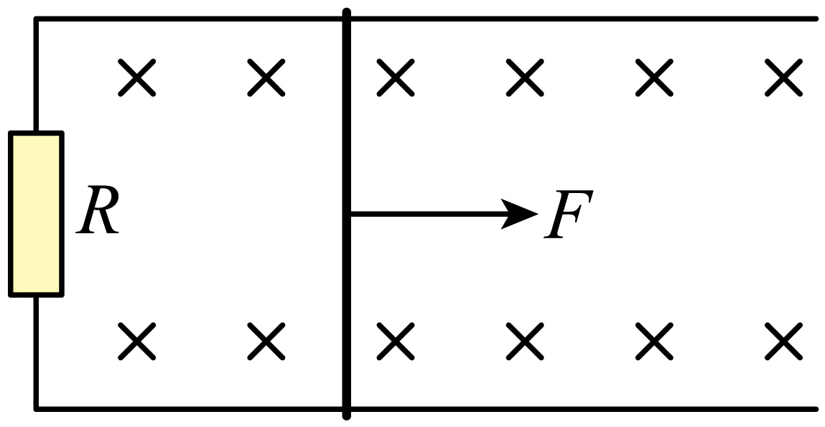
【答案】（1）$$v_{1}=4\text{m/s}$$，$$a=0.5{\text{m/s}}^{2}$$；（2）$$Q=1\text{J}$$
【难度】0.65
【知识点】无外力作用下，水平导轨上的单杆模型
【详解】（1）金属棒切割磁感线时
$$E=BLv$$
$$I=\frac{E}{R+r}$$
$$F=BIL$$
当金属棒速度达到最大时，拉力等于安培力，即
$$F_{1}=\frac{B^{2}L^{2}v_{1}}{R+r}$$
解得
$$v_{1}=4\text{m/s}$$
当金属棒速度为
$$v_{2}=\frac{1}{2}v_{1}=2\text{m/s}$$
根据牛顿第二定律
$$F_{1}−\frac{B^{2}L^{2}v_{2}}{R+r}=ma$$
解得
$$a=0.5{\text{m/s}}^{2}$$
（2）由于拉力的功率恒定，因此速度增大，拉力减小，当拉力减小到等于安培力时，金属棒做匀速直线运动，设此时的速度大小为$$v_{3}$$，则
$$F_{2}=\frac{B^{2}L^{2}v_{3}}{R+r}$$
根据题意
$$F_{2}v_{3}=P$$
解得
$$v_{3}=2\text{m/s}$$
设电阻$$R$$上产生的焦耳热为$$Q$$，根据能量守恒有
$$Pt=2Q+\frac{1}{2}mv_{3}^{2}$$
解得
$$Q=1\text{J}$$
题型三：单杆+电容模型之充电过程分析
4．如图所示，宽为L的水平光滑金属轨道上放置一根质量为m的导体棒MN，轨道左端通过一个单刀双掷开关与一个电容器和一个阻值为R的电阻连接，匀强磁场的方向与轨道平面垂直，磁感应强度大小为B，电容器的电容为C，金属轨道和导体棒的电阻不计。现将开关拨向“1”，导体棒MN在水平向右的恒力F作用下由静止开始运动，经时间t₀后，将开关S拨向“2”，再经时间t，导体棒MN恰好开始匀速向右运动。下列说法正确的是（ ）
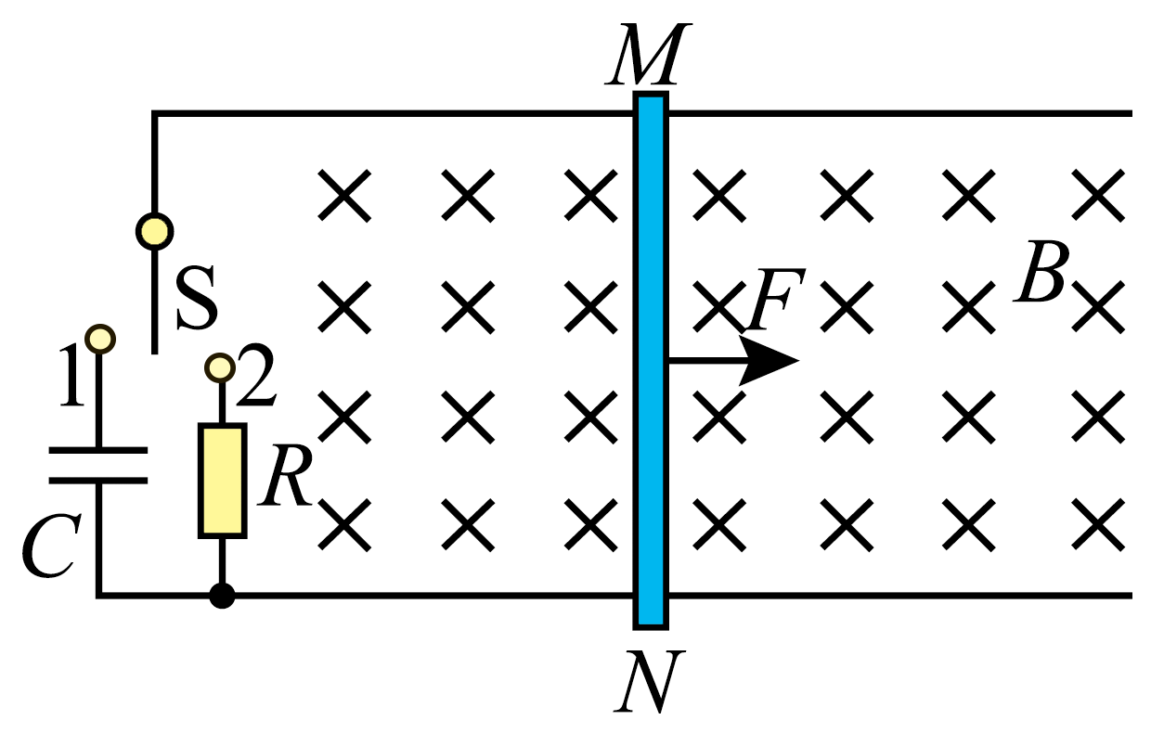
A．开关拨向“1”时，金属棒做加速度逐渐减小的加速运动
B．t₀时刻电容器所带的电荷量为$$\frac{CBLFt_{0}}{m+B^{2}L^{2}C}$$
C．开关拨向“2”后，导体棒匀速运动的速率为$$\frac{FR}{B^{2}L^{2}}$$
D．开关拨向“2”后t时间内，导体棒通过的位移为$$\frac{FR}{B^{2}L^{2}}$$（t+$$\frac{mt_{0}}{m+B^{2}L^{2}C}−\frac{mR}{B^{2}L^{2}}$$）
【答案】BCD
【难度】0.4
【知识点】利用动量定理求解其他问题
【详解】A．开关拨向“1”时，在极短时间$$Δ$$t内流过金属棒的电荷量为$$Δ$$Q，则电路中的瞬时电流为
I=$$\frac{ΔQ}{Δt}$$
电容器的电压、电荷量分别为
U=BLv，Q=CU
则
$$Δ$$Q=C$$Δ$$U=CBL$$Δ$$v
可得
I=CBL$$\frac{Δv}{Δt}$$=CBLa
对金属棒，由牛顿第二定律得
F-BIL=ma
联立得金属棒的瞬时加速度为
a=$$\frac{F}{m+CB^{2}L^{2}}$$
则知金属棒的加速度不变，做匀加速直线运动，故A错误；
B．t₀时刻电容器所带的电压
U=BLat₀
电荷量Q=CU，则得
Q=$$\frac{CBLFt_{0}}{m+B^{2}L^{2}C}$$
故B正确；
C．开关拨向“2”后，导体棒匀速运动时，有
F=$$\frac{B^{2}L^{2}v}{R}$$
则得
v=$$\frac{FR}{B^{2}L^{2}}$$
故C正确；
D．开关拨向“2”后t时间内，根据牛顿第二定律得
F-$$\frac{B^{2}L^{2}v}{R}$$=ma=m$$\frac{Δv}{Δt}$$
则得
F$$Δ$$t﹣$$\frac{B^{2}L^{2}vΔt}{R}$$=m$$Δ$$v
两边求和得
$$∑$$（F$$Δ$$t﹣$$\frac{B^{2}L^{2}vΔt}{R}$$)=$$∑$$m$$Δ$$v
而
$$∑$$v$$Δ$$t=x，$$∑$$ $$Δ$$v=v
联立解得位移
x=$$\frac{FR}{B^{2}L^{2}}$$（t+$$\frac{mt_{0}}{m+B^{2}L^{2}C}−\frac{mR}{B^{2}L^{2}}$$）
故D正确。
故选BCD。
题型四：单杆+电容模型之放电过程分析
5．如图所示，水平面内有一平行金属导轨，导轨光滑且电阻不计，阻值为R的导体棒垂直于导轨放置，且与导轨接触良好。导轨所在空间存在匀强磁场，匀强磁场与导轨平面垂直。t=0时，将开关S由1掷向2，分别用q、i、v和a表示电容器所带的电荷量、棒中的电流、棒的速度大小和加速度大小，则下列图像中正确的是（ ）
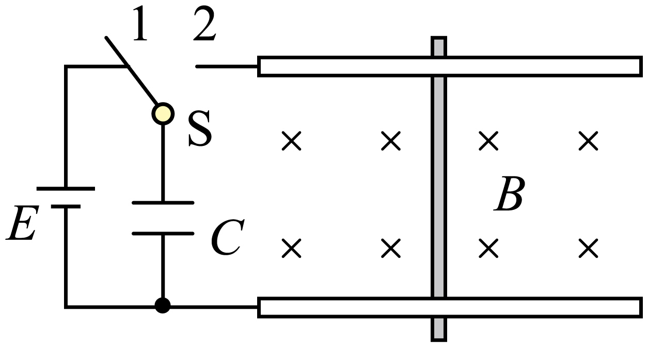
A．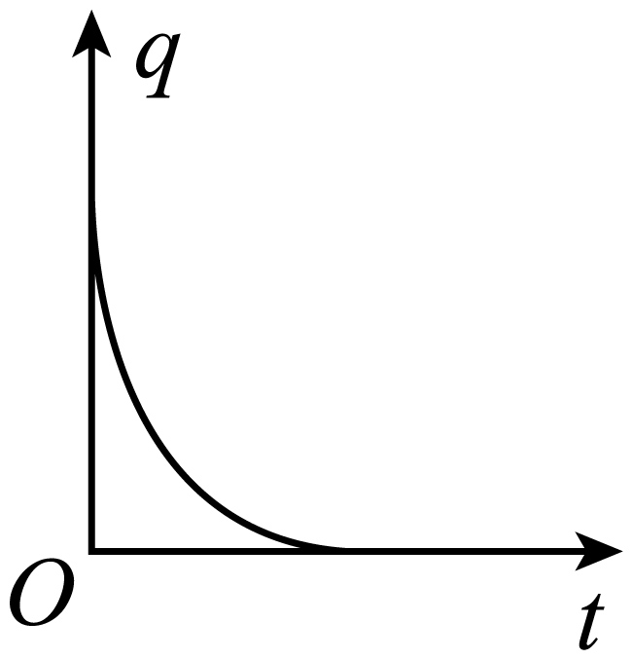 B．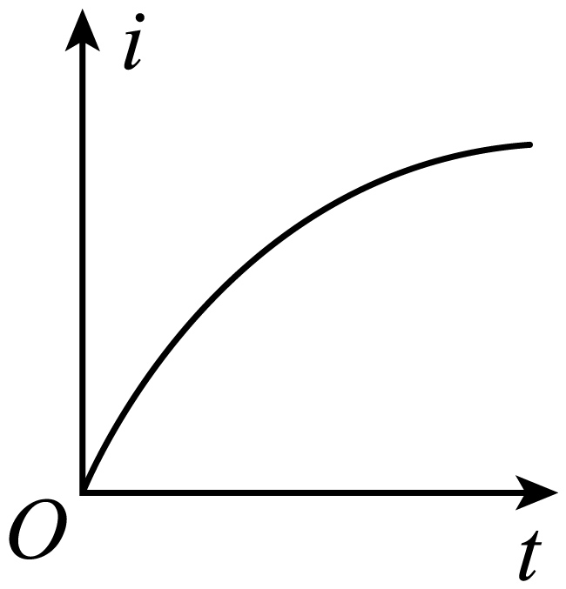
C．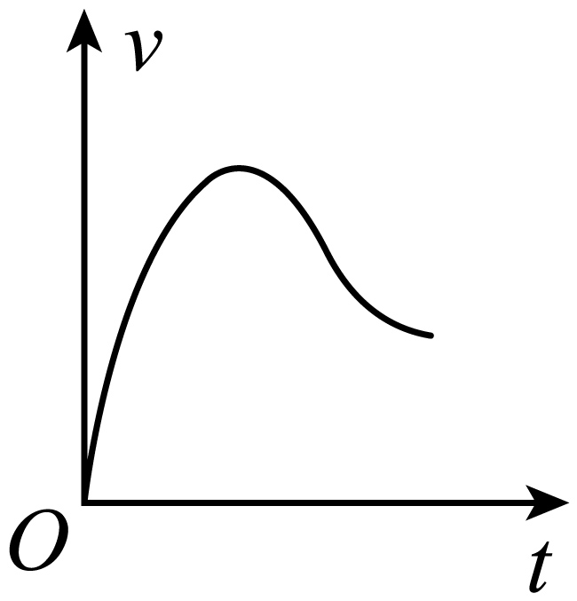 D．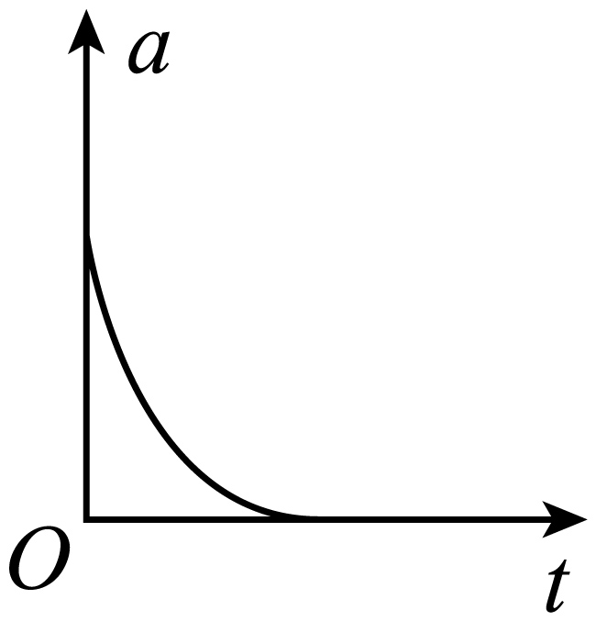
【答案】D
【难度】0.65
【知识点】含有电容器的导轨单杆模型
【详解】ABCD．开关S由1掷向2，电容器放电，会在电路中产生电流，导体棒中有电流通过，会受到安培力的作用，产生加速度而加速运动，速度增大，导体棒切割磁感线产生感应电动势，感应电动势增大，则电路中电流减小，导体棒所受安培力减小，加速度减小，因导轨光滑，所以在有电流通过棒的过程中，棒一直加速运动，加速度逐渐减小，速度逐渐增大；当感应电动势等于电容器两端的电压时，电路中无电流，导体棒做匀速运动，加速度为零，速度达到最大值，此时电容器所带电荷量q=CU不为零。故A、B、C错误，D正确。
故选D。
题型五：单杆+电源模型
（2020•上海）
6．如图所示，足够长的光滑金属导轨，宽L=0.5m，电阻不计。左端接一个电动势为3V的电源，整个装置处于匀强磁场中。现闭合电键S，质量0.1kg的金属榨ab由静止开始运动，回路的电流逐渐减小，稳定后感应电动势为E，回路的电流为0。从闭合电键到逐渐稳定的过程中，电源提供的能量Es=10J，电源、导体棒产生的焦耳热分别是Q₁=0.5J，Q₂=4.5J。
(1)求内阻r和电阻R的阻值之比；
(2)求导体棒稳定时的速度和匀强磁场磁感应强度；
(3)分析电键闭合后导体棒的运动情况和能量的转化关系。
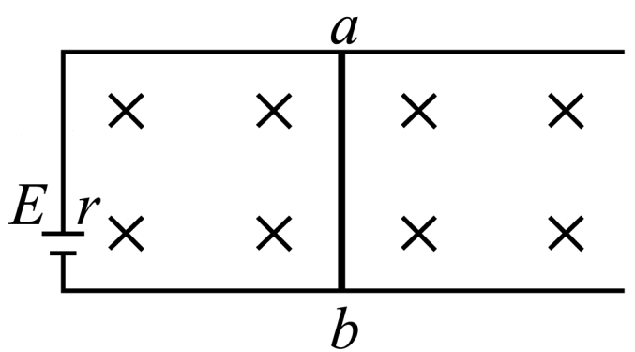
【答案】(1)$$\frac{1}{9}$$；(2)0.6T；(3)见解析
【难度】0.65
【知识点】焦耳定律的内容和含义
【详解】(1)由焦耳定律得
Q=I²Rt
电流强度I和时间t相等，因此
$$\frac{r}{R}=\frac{Q_{1}}{Q_{2}}=\frac{1}{9}$$
(2)由能量守恒得导体棒的动能
E_{k}=Q_{s}-Q₁-Q₂=5J
由于
$$E_{k}=\frac{1}{2}mv^{2}$$
代入数据解得
v=10m/s
根据
E=Blv=3V
可得
B=0.6T
(3)导体棒电流始终a指向b，根据左手定则，安培力方向总与导体棒运动方向相同，故速度一直增大，由牛顿第二定律得
F_{A}=ma
而
F_{A}=$$BIl$$
$$I=\frac{E−Blv}{r+R}$$
联立上述式子可得
$$a=\frac{B(E−Blv)}{m(r+R)}$$
当速度逐渐增大时，加速度逐渐减小，所以速度增加得越来越慢。
当加速度减小到零，即E=Blv=3V时，v=10m/s时，速度不再增大，此后做匀速直线运动。
运动过程中电源将其他形式的能转化为电能10J，其中电流流过R和r时，分别将4.5J和0.5J的电能转化为热能，流过导体棒的电流受安培力，安培力对导体棒做正功将5J的电能转化为导体棒的动能。
三、举一反三，巩固练习
7．如图，阻值不计的平行光滑金属导轨与水平面夹角为$$θ$$，导轨间距为$$d$$，下端接一阻值为$$R$$的定值电阻，磁感应强度大小为$$B$$的匀强磁场垂直于导轨平面向上。质量为$$m$$的金属杆$$MN$$由静止开始沿导轨运动距离$$L$$时，速度恰好达到最大。已知$$MN$$接入电路的电阻为$$r$$，$$MN$$始终与导轨垂直且接触良好，重力加速度为$$g$$，则在此过程中（ ）
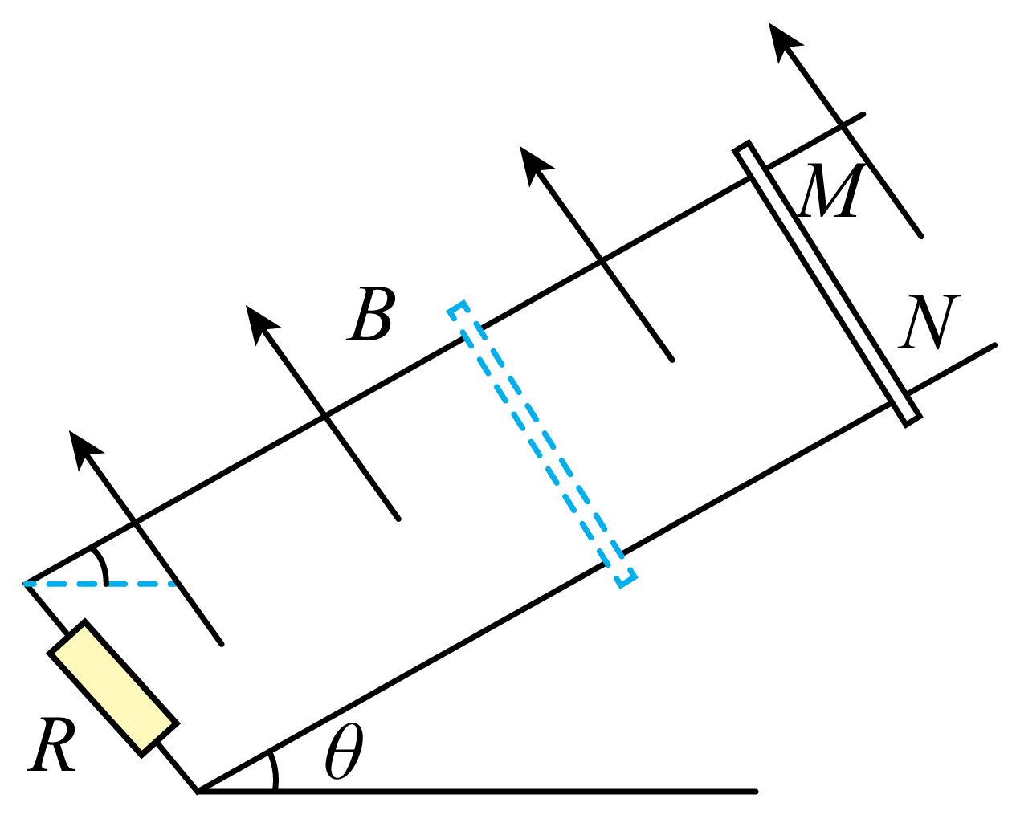
A．通过定值电阻的电荷量为$$\frac{BLd}{R}$$
B．金属杆中的电流由$$N$$流向$$M$$
C．金属杆运动的最大速度为$$\frac{mg(R+r)sinθ}{B^{2}d^{2}}$$
D．金属杆与定值电阻产生的热量之比为$$R:r$$
【答案】BC
【难度】0.65
【知识点】高中物理综合库
【详解】A．由
$$q=It$$
$$I=\frac{E}{R+r}$$
$$E=\frac{ΔΦ}{t}$$
$$ΔΦ=BdL$$
可得，通过定值电阻的电荷量
$$q=\frac{BdL}{R+r}$$
故A错误；
B．由右手定则可知，金属杆中的电流由$$N$$流向$$M$$，故B正确；
C．金属杆运动的速度达到最大时，根据力的平衡条件有
$$mgsinθ=BId$$
且
$$I=\frac{Bdv_{m}}{R+r}$$
解得金属杆运动的最大速度
$$v_{m}=\frac{mgsinθ(R+r)}{B^{2}d^{2}}$$
故C正确；
D．流过金属杆与电阻$$R$$的电流相同，所以金属杆与电阻$$R$$产生的热量之比为$$r:R$$，故D错误。
故选BC。
8．间距为d的金属导轨竖直平行放置，空间有垂直于导轨所在平面向外、大小为B的匀强磁场。在导轨上端接一电容为C的电容器，一质量为M的金属棒与导轨始终保持良好接触，距地面高度为H由静止开始释放金属棒。（重力加速度为g，一切摩擦及电阻均不计）在金属棒下滑至地面的过程中，下列说法正确的是（ ）
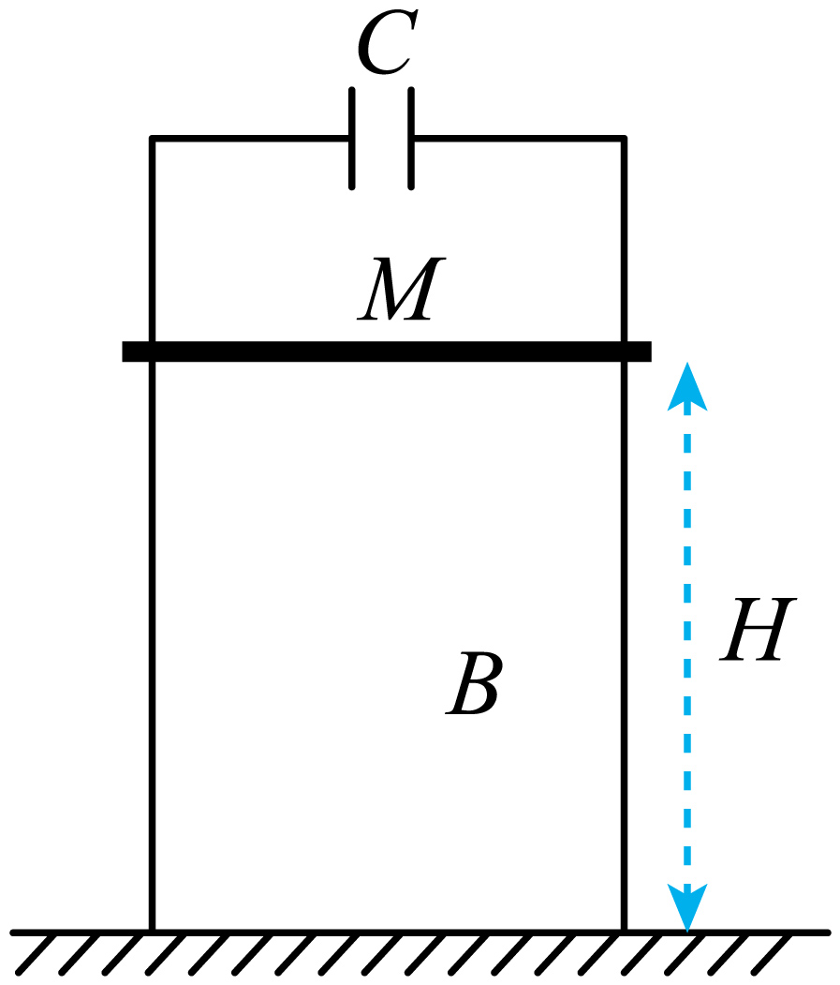
A．金属棒做变加速运动
B．金属棒做匀加速运动，加速度为$$\frac{Mg}{M+CB^{2}d^{2}}$$
C．金属棒运动到地面的过程中，机械能守恒
D．金属棒运动到地面时，电容器储存的电势能为$$\frac{MgHCB^{2}d^{2}}{M+CB^{2}d^{2}}$$
【答案】BD
【难度】0.65
【知识点】竖直平面内的导轨单杆模型
【详解】AB．对金属棒ab进行分析，根据动量定理可得
$$Mgt-BIdt=Mv$$
其中
$$It=Q=CU=CBdv$$
所以
$$Mgt-B^{2}d^{2}Cv=Mv$$
解得
$$v=\frac{Mg}{M+CB^{2}d^{2}}t$$
故可得金属棒做匀加速运动，根据
$$v=at$$
可得加速度为
$$a=\frac{Mg}{M+CB^{2}d^{2}}$$
故A错误，B正确；
CD．根据能量守恒，下落的过程有一部分重力势能变成电能，还有一部分变成了导体棒的动能，因此金属棒机械能不守恒，导体棒到达地面时的动能
$$\frac{1}{2}Mv^{2}=MaH$$
根据能量守恒，电容器储存的电势能为
$$E=MgH-\frac{1}{2}Mv^{2}=\frac{MgHCB^{2}d^{2}}{M+CB^{2}d^{2}}$$
故C错误，D正确。
故选BD。
9．如图所示，光滑平行金属导轨间距d=1m，竖直四分之一圆弧部分与水平部分平滑连接，圆弧半径R=1.8m，导轨右端接有阻值R₀=6Ω的定值电阻，导轨水平部分区域有垂直导轨向上的匀强磁场，磁感应强度大小B=3T，磁场区域长L=2m，导体棒ab从圆弧导轨顶部无初速度释放，导体棒ab质量m=0.5kg，接入回路部分电阻r=3Ω，导体棒与导轨始终接触良好，不计其他电阻，重力加速度g取10m/s²，下列说法正确的是（ ）
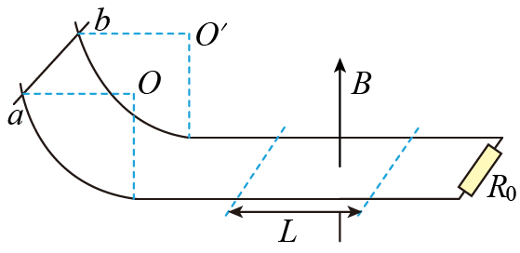
A．导体棒克服安培力做功功率的最大值为18W
B．导体棒两端最大电势差为12V
C．整个过程通过导体棒电荷量为$$\frac{1}{3}\text{C}$$
D．电阻R上产生的最大热量为$$\frac{16}{3}\text{J}$$
【答案】BD
【难度】0.65
【知识点】竖直平面内的导轨单杆模型
【详解】A．导体棒下滑到水平面时速度大小为$$v_{1}$$，由机械能守恒有
$$mgR=\frac{1}{2}mv_{1}^{2}$$
解得
$$v_{1}=6\text{m}/\text{s}$$
导体棒刚进入磁场时产生电动势最大，
$$E=Bdv_{1}=18\text{V}$$
电流强度
$$I=\frac{E}{R_{0}+r}=2\text{A}$$
导体棒受的安培力
$$F=BId=6\text{N}$$
导体棒克服安培力做功功率最大值
$$P=Fv_{1}=36\text{W}$$
选项A错误；
B．导体棒两端间最大电势差
$$U=IR_{0}=12\text{V}$$
选项B正确；
C．通过导体棒的电荷量
$$q=\frac{BLd}{R_{0}+r}=\frac{2}{3}\text{C}$$
选项C错误；
D．导体棒出磁场时速度大小为v₂，由动量定理有
$$−BIdt=m(v_{2}−v_{1})$$
且
$$q=It=\frac{2}{3}\text{C}$$
解得
$$v_{2}=2\text{m}/\text{s}$$
设导体棒穿过磁场过程产生热量为Q，由能量守恒得
$$Q=\frac{1}{2}mv_{1}^{2}−\frac{1}{2}mv_{2}^{2}=8\text{J}$$
电阻R₀上产生的最大热量
$$Q_{R_{0}}=\frac{R_{0}}{R_{0}+r}Q=\frac{16}{3}\text{J}$$
选项D正确。
故选BD。
10．如图所示，宽为L的足够长U形光滑导轨放置在绝缘水平面上，整个导轨处于竖直向上、磁感应强度大小为B的匀强磁场中，将一质量为m、有效电阻为R、长度略大于L的导体棒垂直于导轨放置。某时刻给导体棒一沿导轨向右、大小为v₀的水平速度，不计导轨电阻，棒在运动过程中始终与导轨垂直且接触良好，则下列说法正确的是（ ）
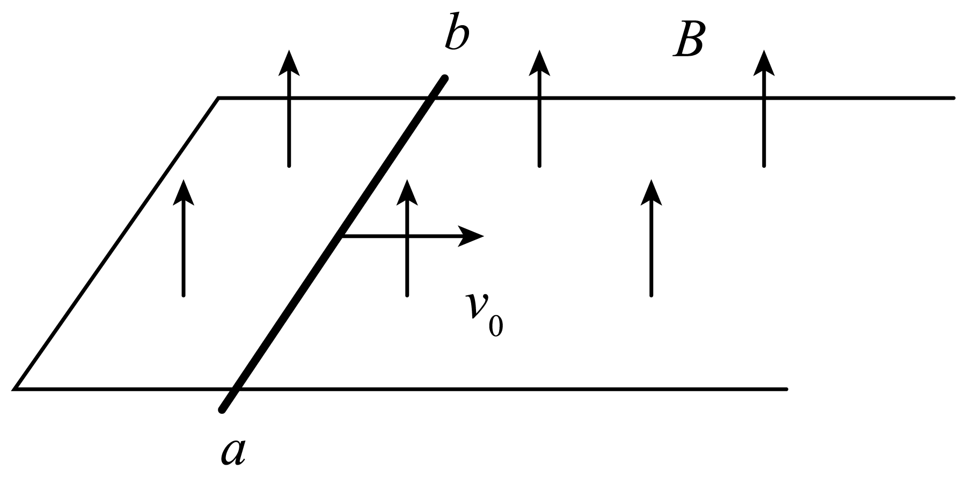
A．导体棒中感应电流方向为由a到b
B．导体棒中的最大发热量为$$\frac{1}{2}mv_{0}^{2}$$
C．导体棒的加速度逐渐减小到0
D．通过导体棒的电荷量最大值为$$\frac{mv_{0}}{2BL}$$
【答案】BC
【难度】0.65
【知识点】无外力作用下，水平导轨上的单杆模型、竖直平面内的导轨单杆模型
【详解】A．根据右手定则可知，导体棒中感应电流方向为由b到a，选项A错误；
B．当导体棒静止时，动能全部转化为焦耳热，则导体棒中的最大发热量为$$\frac{1}{2}mv_{0}^{2}$$，选项B正确；
C．导体棒向右运动时，受到向左的安培力作用而做减速运动，则加速度满足
$$a=\frac{BIL}{m}=\frac{B^{2}L^{2}v}{mR}$$
则随速度的减小，加速度减小，最后导体棒速度为零时加速度减小到0，选项C正确；
D．从开始运动到最后停止，由动量定理可知
$$\text{-}F_{安}Δt=0−mv_{0}$$
$$F_{安}Δt=B\overline{I}LΔt=BLq$$
通过导体棒的电荷量最大值为
$$q=\frac{mv_{0}}{BL}$$
选项D错误。
故选BC。
11．如图甲所示，两固定平行且光滑的金属轨道MN、PQ与水平面的夹角$$θ={37}^{°}$$，M、P之间接电阻箱，电阻箱的阻值范围为$$0\sim 9.9\text{Ω}$$，导轨所在空间存在匀强磁场，磁场方向垂直于轨道平面向上，磁感应强度大小为$$B=0.5\text{T}$$。质量为m的金属杆ab水平放置在轨道上，其接入电路的电阻值为r。现从静止释放杆ab，测得最大速度为v_{m}，改变电阻箱的阻值R，得到v_{m}与R的关系如图乙所示。已知轨道间距为$$L=2\text{m}$$，重力加速度$$g=10{\text{m/s}}^{\text{2}}$$，轨道足够长且电阻不计（$$sin37°=0.6$$，$$cos37°=0.8$$），则（ ）
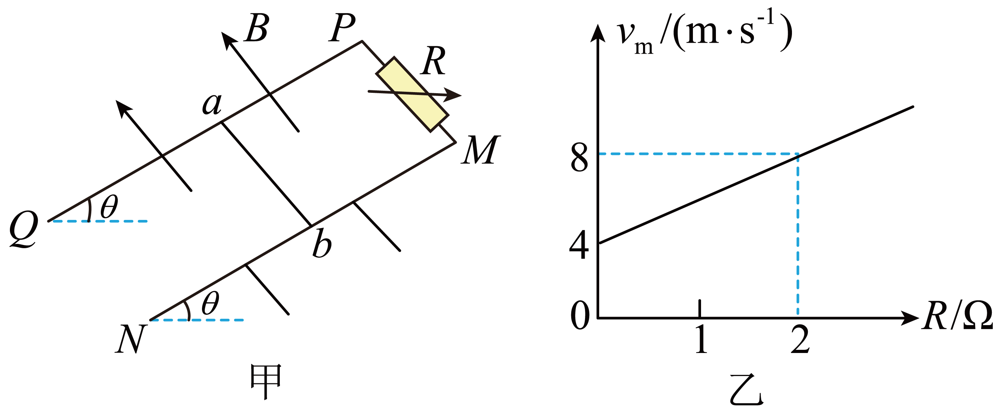
A．金属杆的质量$$m=0.5\text{kg}$$
B．金属杆接入电路的电阻$$r=2\text{Ω}$$
C．当$$R=2\text{Ω}$$时，杆ab匀速下滑过程中R两端的电压为4V
D．当$$R=1\text{Ω}$$时，若杆ab用时2.2s达到最大速度，则此过程中下滑的高度为6m
【答案】BC
【难度】0.65
【知识点】无外力作用下，水平导轨上的单杆模型
【详解】AB．当金属杆达到最大速度时，安培力等于重力沿框向下的分离有
$$mgsinθ=\frac{B^{2}L^{2}v_{\text{m}}}{R+r}$$
当$$R=0$$时，$$v_{\text{m}}=4\text{m/s}$$，当$$R=2\text{Ω}$$时，$$v_{\text{m}}=8\text{m/s}$$代入上式解得
$$m=\frac{1}{3}\text{kg}$$
$$r=2\text{Ω}$$
故B正确，A错误；
C．当$$R=2\text{Ω}$$时，杆ab匀速下滑过程中R两端的电压为
$$U=\frac{R}{R+r}BLv_{\text{m}}$$
代入数据解得
$$U=4\text{V}$$
故C正确；
D．当$$R=1\text{Ω}$$时，由图可得最大速度为$$6\text{m/s}$$，对金属杆由动量定理得
$$mgsinθt−\frac{B^{2}L^{2}vt}{R+r}=mv_{\text{m}}$$
又
$$s=vt$$ $$s$$表示金属杆沿框运动的位移，代入数据解得
$$s=7.2\text{m}$$
则此过程中下滑的高度为
$$h=ssinθ=4.32\text{m}$$
故D错误。
故选BC。
12．如图所示，有一边长开小口且边长为$$L$$的正三角形的导体，有一导体直杆长为$$\frac{\sqrt{3}}{2}L$$，单位长度电阻均为$$R$$，正三角形水平放置且固定，内部分布垂直于纸面向里的匀强磁场，磁感应强度大小为$$B$$，杆平行于正三角形放置，以速度大小为$$v$$向右匀速运动，杆与三角形始终有两个点接触良好，从左侧与三角形接触点开始运动，则（ ）
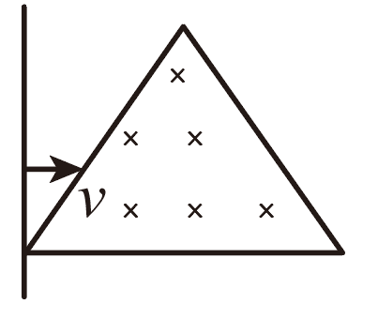
A．当杆的有效长度为$$L$$时，杆产生的电动势为$$BLv$$
B．当杆的有效长度为$$\frac{\sqrt{3}}{2}L$$时，杆产生的电动势为$$\frac{\sqrt{3}}{2}BLv$$
C．当杆的有效长度为$$L$$时，杆受到的安培力大小为$$F=\frac{B^{2}Lv}{(1+\sqrt{3})R}$$
D．当杆的有效长度为$$\frac{\sqrt{3}}{2}L$$时，杆受到的安培力大小为$$F=\frac{4B^{2}Lv}{(3+2\sqrt{3})R}$$
【答案】B
【难度】0.65
【知识点】无外力作用下，水平导轨上的单杆模型
【详解】AC．三角形导体边长为$$L$$，杆平行于导体向右匀速运动过程中，当杆运动到三角形中间时有效长度最大，此时有效长度为
$$\frac{\sqrt{3}}{2}L<L$$
故AC错误；
BD．当杆的有效长度为$$\frac{\sqrt{3}}{2}L$$时，杆产生的电动势为
$$E=\frac{\sqrt{3}}{2}LBv$$
由于单位长度电阻均为$$R$$，电路中总电阻是
$$R^{′}=(L+\frac{1}{2}L+\frac{\sqrt{3}}{2}L)R$$
杆中感应电流为
$$I=\frac{E}{R^{′}}$$
所以杆受的安培力大小
$$F=\frac{\sqrt{3}}{2}BIL=\frac{3B^{2}Lv}{2(3+\sqrt{3})R}$$
故B正确，D错误。
故选B。
13．如图所示，光滑平行的金属导轨由半径为r的四分之一圆弧金属轨道$$MN$$和$$M^{′}N^{′}$$与足够长的水平金属轨道$$NP$$和$$N^{′}P^{′}$$连接组成，轨道间距为L，电阻不计；电阻为R，质量为m，长度为L的金属棒$$cd$$锁定在水平轨道上距离$$NN^{′}$$足够远的位置，整个装置处于磁感应强度大小为B、方向竖直向上的匀强磁场中。现在外力作用下，使电阻为R、质量为m，长度为L的金属棒$$ab$$从轨道最高端$$MM^{′}$$位置开始，以大小为$$v_{0}$$的速度沿圆弧轨道做匀速圆周运动，金属棒$$ab$$始终与导轨垂直且接触良好，重力加速度为g，下列说法正确的是（ ）
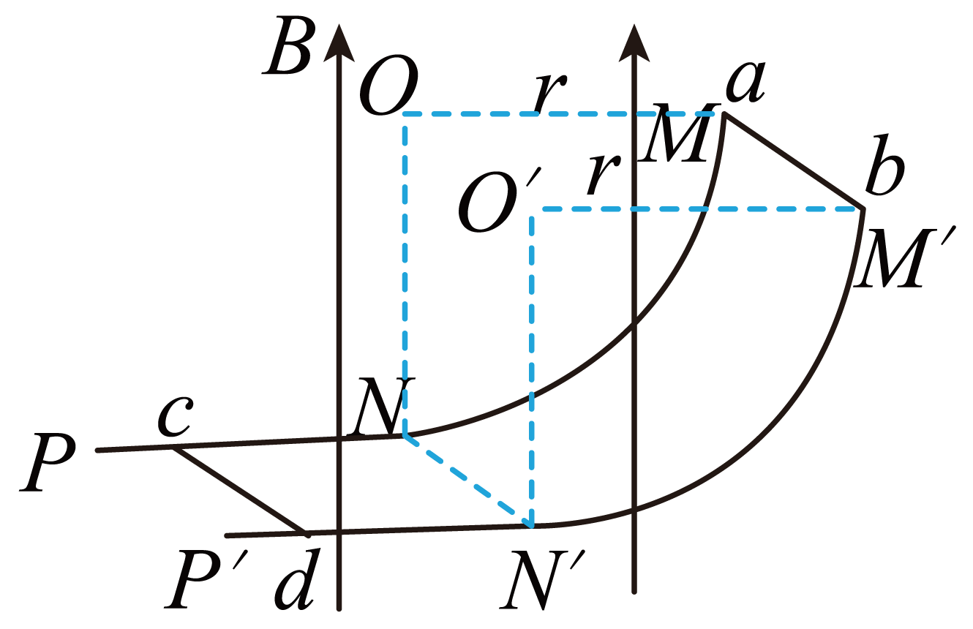
A．$$ab$$刚运动到$$NN^{′}$$位置时，$$cd$$受到的安培力大小为$$\frac{B^{2}L^{2}v_{0}}{2R}$$，方向水平向左
B．$$ab$$从$$MM^{′}$$运动到$$NN^{′}$$位置的过程中，回路中产生的焦耳热为$$\frac{πrB^{2}L^{2}v_{0}}{4R}$$
C．若$$ab$$运动到$$NN^{′}$$位置时撤去外力，则$$ab$$能够运动的距离为$$\frac{mv_{0}R}{B^{2}L^{2}}$$
D．若$$ab$$运动到$$NN^{′}$$位置撤去外力的同时解除$$cd$$棒的镇定，则从$$ab$$开始运动到最后达到稳定状态的整个过程中回路产生的焦耳热为$$\frac{πB^{2}L^{2}v_{0}r}{8R}+\frac{1}{4}mv_{0}^{2}$$
【答案】AD
【难度】0.65
【知识点】倾斜平面内的导轨单杆模型
【详解】A．金属棒$$ab$$刚运动到$$NN^{′}$$位置时，速度大小为$$v_{0}$$，感应电动势为$$BLv_{0}$$，回路中的电流为$$\frac{BLv_{0}}{2R}$$，可求$$cd$$棒受到的安培力大小为
$$F=BIL=\frac{B^{2}L^{2}v_{0}}{2R}$$
根据左手定则可判断方向水平向左，A正确。
B．金属棒$$ab$$从$$MM^{′}$$运动到$$NN^{′}$$的过程中，做匀速圆周运动，设$$ab$$棒运动到某位置时与圆心连线跟水平方向的夹角为$$θ$$，运动时间为t，有
$$θ=\frac{v_{0}}{r}t$$
产生的电动势的表达式为
$$e=BLv_{0}sinθ=BLv_{0}sin\frac{v_{0}}{r}t$$
根据正弦式交变电流知识，可求电动势的有效值为
$$E^{′}=\frac{BLv_{0}}{\sqrt{2}}=\frac{\sqrt{2}BLv_{0}}{2}$$
回路中电流的有效值为
$$I^{′}=\frac{E^{′}}{2R}$$
金属棒$$ab$$的运动时间为
$$t=\frac{πr}{2v_{0}}$$
根据焦耳定律，回路中产生的焦耳热为
$$Q_{1}={I^{′}}^{2}⋅2Rt$$
代入数据联立各式解得
$$Q_{1}=\frac{πrB^{2}L^{2}v_{0}}{8R}$$
B错误。
C．从撤去外力到$$ab$$棒停止运动，设$$ab$$棒运动的距离为x，回路中的平均电流为$$\overline{I}$$，运动时间为t，根据动量定理有
$$B\overline{I}Lt=mv_{0}$$
其中
$$\overline{I}t=\frac{\text{ΔΦ}}{t⋅2R}⋅t=\frac{BLx}{2R}$$
两式联立解得
$$x=\frac{2mv_{0}R}{B^{2}L^{2}}$$
C错误。
D．根据右手定则和左手定则可以判断，撤去外力同时解除$$cd$$棒的锁定后，$$ab$$棒和$$cd$$棒受到的安培力大小相等，方向相反，二者组成的系统动量守恒；设稳定时$$ab$$棒和$$cd$$棒的共同速度为v，则有
$$mv_{0}=2mv$$
根据能量守恒可求这个过程产生的焦耳热为
$$Q_{2}=\frac{1}{2}mv_{0}^{2}−\frac{1}{2}×2mv^{2}$$
联立解得
$$Q_{2}=\frac{1}{4}mv_{0}^{2}$$
可求整个过程中产生的焦耳热为
$$Q=Q_{1}+Q_{2}=\frac{πB^{2}L^{2}v_{0}r}{8R}+\frac{1}{4}mv_{0}^{2}$$
D正确。
14．如图所示，光滑平行导轨水平固定，间距为l，其所在空间存在方向竖直向上，磁感应强度大小为B的匀强磁场，导轨左侧接有阻值为R的定值电阻，一导体棒垂直导轨放置，导体棒的有效电阻为r、质量为m。导轨电阻忽略不计，导体棒运动中始终与导轨垂直且接触良好。现使导体棒获得一水平向右的速度，在导体棒向右运动过程中，下列说法正确的是（ ）
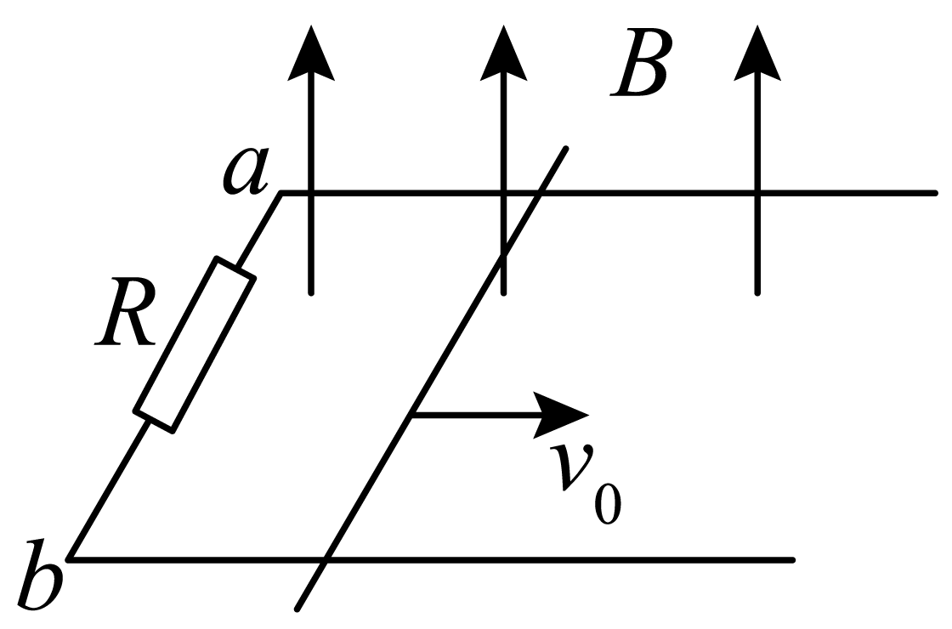
A．流过电阻R的电流方向为a→R→b B．导体棒的最大加速度为$$\frac{B^{2}l^{2}v_{0}}{m\left(R+r\right)}$$
C．通过电阻R的电荷量为$$\frac{mv_{0}}{Bl}$$ D．全过程电阻R的发热量为$$\frac{1}{2}mv_{0}^{2}$$
【答案】BC
【难度】0.65
【知识点】无外力作用下，水平导轨上的单杆模型、竖直平面内的导轨单杆模型
【详解】A．根据右手定则，流过定值电阻的电流方向为$$b→R→a$$，选项A错误；
B．导体棒的最大速度为$$v_{0}$$，因此最大感应电动势为
$$E=Blv_{0}$$
回路电流
$$I=\frac{E}{R+r}$$
安培力
$$F=BIl$$
加速度
$$a=\frac{F}{m}$$
因此最大加速度
$$a=\frac{B^{2}l^{2}v_{0}}{m(R+r)}$$
选项B正确；
C．根据动量定理有
$$−B\overline{I}lt=0−mv_{0}$$
$$q=\overline{I}t$$
解得
$$q=\frac{mv_{0}}{Bl}$$
选项C正确；
D．导体棒在安培力作用下减速运动，最终静止，由能量守恒，导体棒减少的动能转化为电路的总焦耳热
$$Q_{总}\text{=}\frac{1}{2}mv_{0}^{2}$$
导体棒的电阻r和定值电阻R串联，全过程电阻R的发热量为
$$Q_{R}=\frac{R}{R+r}Q_{总}\text{=}\frac{mv_{0}^{2}R}{2（R+r）}$$
选项D错误。
故选BC。
15．两根足够长平行金属导轨$$MN$$、$$PQ$$固定在倾角$$θ=37°$$的光滑绝缘斜面上，顶部接有一阻值$$R=3\text{Ω}$$的定值电阻，下端开口，轨道间距$$L=1\text{m}$$。整个装置处于磁感应强度为$$B=2\text{T}$$的匀强磁场中，磁场方向垂直斜面向上。质量$$m=1\text{kg}$$的金属棒$$ab$$，沿导轨运动时始终垂直于导轨，且与导轨接触良好。金属棒$$ab$$从静止开始运动下降的竖直高度为$$h=6\text{m}$$时，速度已经达到最大速度。金属棒$$ab$$在导轨之间的电阻$$R_{0}=1\text{Ω}$$，电路中其余电阻不计。$$sin37°=0.6$$，$$cos37°=0.8$$，取$$g=10\text{m}/{\text{s}}^{2}$$。求：
（1）求金属棒$$ab$$达到的最大速度$$v_{\text{m}}$$的大小；
（2）金属棒$$ab$$沿导轨向下运动速度最大后，导体棒$$ab$$两端的电势差$$U_{ab}$$；
（3）从金属棒$$ab$$开始运动至达到最大速度过程中，电阻R上产生的热量$$Q_{\text{R}}$$；
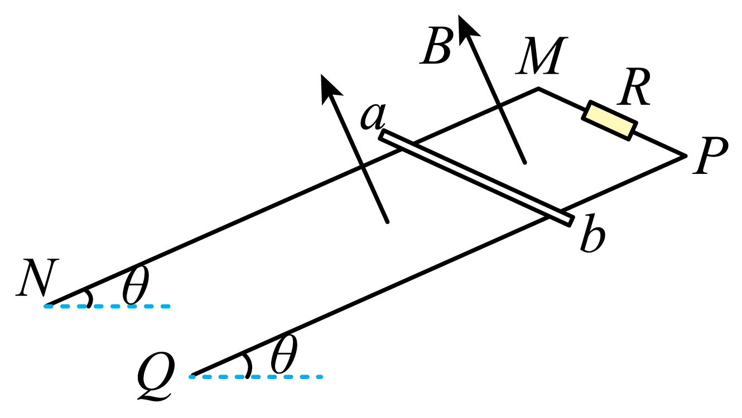
【答案】（1）$$6\text{m/s}$$；（2）$$9\text{V}$$；（3）$$31.5\text{J}$$
【难度】0.65
【知识点】倾斜平面内的导轨单杆模型
【详解】（1）金属棒$$ab$$达到的最大速度时有
$$mgsinθ=\frac{B^{2}L^{2}v_{\text{m}}}{R+R_{0}}$$
解得
$$v_{\text{m}}=6\text{m/s}$$
（2）金属棒$$ab$$切割磁感线产生的感应电动势大小
$$E=BLv_{\text{m}}=12\text{V}$$
导体棒$$ab$$两端的电势差为路端电压，所以
$$U_{ab}=\frac{R}{R+R_{0}}E=9\text{V}$$
（3）由能量守恒可得
$$mgh=Q+\frac{1}{2}mv_{\text{m}}^{2}$$
解得
$$Q=42\text{J}$$
所以电阻R上产生的热量
$$Q_{\text{R}}=\frac{R}{R+R_{0}}Q=31.5\text{J}$$
16．为了提高城市摩天大楼中电梯的运行效率并缩短候梯时间，人们设计了一种电磁驱动的无绳电梯，如图甲。图乙所示为电磁驱动的简化模型：光滑的平行长直金属导轨置于竖直面内，间距L＝1m。导轨下端接有阻值R＝1Ω的电阻，质量m＝0.1kg的导体棒（相当于电梯车厢）垂直跨接在导轨上，导轨和导体棒的电阻均不计，且接触良好。在导轨平面上存在磁感应强度大小B＝0.5T，方向垂直纸面向里的匀强磁场，导体棒始终处于磁场区域内，g取$$10{\text{m/s}}^{2}$$。t＝0时刻，磁场以速度$$v_{1}=10\text{m/s}$$速度匀速向上移动的同时静止释放该导体棒。
（1）求t＝0时刻导体棒的加速度大小；
（2）若导体棒随之运动并很快达到一个恒定速度，求该恒定速度的大小。
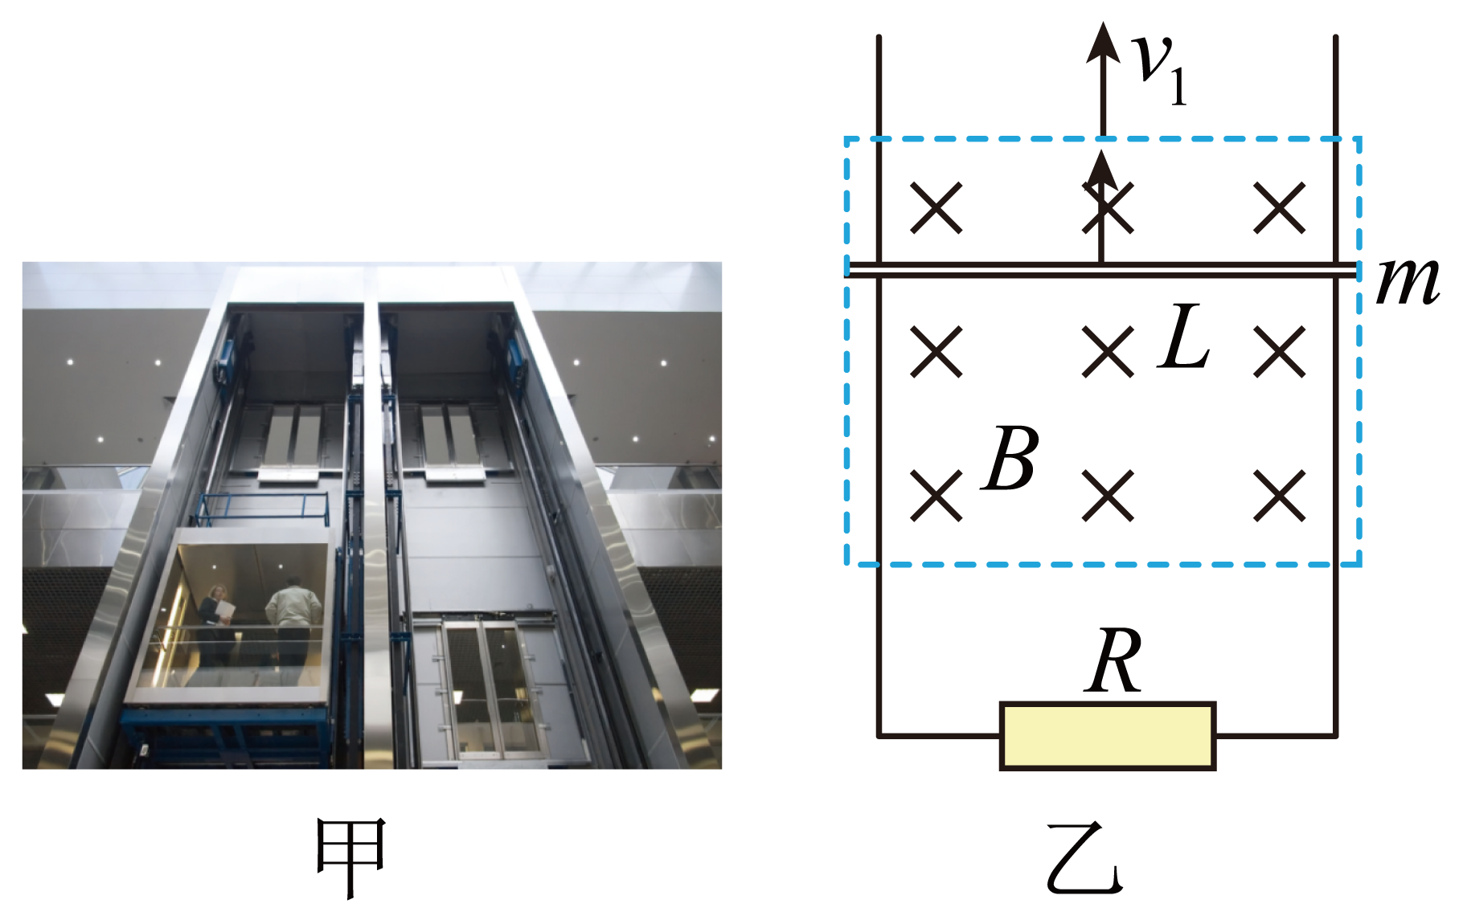
【答案】(1)a = 15m/s² ；(2)v = 6m/s
【难度】0.65
【知识点】竖直平面内的导轨单杆模型
【详解】（1）在t＝0时刻，磁场匀速向上移动，导体棒相对磁场向下的速度大小为$$v_{1}=10\text{m/s}$$，由电磁感应定律，可知导体棒产生的感应电动势为
E₁=BLv₁=0.5×1×10V=5V
回路中的电流为
$$I_{1}=\frac{E_{1}}{R}=\frac{5}{1}\text{A}=5\text{A}$$
导体棒受到向上的安培力为
F_{安1}=BI₁L=0.5×5×1N=2.5N
由牛顿第二定律可得
F_{安1}−mg=ma
解得加速度大小为
$$a=\frac{F_{安1}−mg}{m}=\frac{2.5−0.1×10}{0.1}{\text{m}}/{{\text{s}}^{2}}=15{\text{m}}/{{\text{s}}^{2}}$$
加速度方向竖直向上，导体棒向上做加速运动。
（2）若导体棒随之运动并很快达到一个恒定速度，此时导体棒受向上安培力大小等于重力，则有
F_{安2}=BI₂L=mg=1N
解得此时回路中的电流为
I₂=2A
由电磁感应定律可得
E₂=BLv₂
解得
v₂=4m/s
由电磁感应定律可知，v₂是导体棒相对磁场的运动速度，则有导体棒的恒定速度为
$$v=v_{1}−v_{2}=10{\text{m}}/{\text{s}}−4{\text{m}}/{\text{s}}=6{\text{m}}/{\text{s}}$$

